NASLOV RADA

[TIMES NEW ROMAN, VELIČINA 12, BOLD, centrirano]

Ime prezime (Ime autora prvi paragraf)
Institucija
e-mail (Podaci o autoru paragraf)
Ime prezime (Ime autora drugi paragraf)
Institucija
e-mail (Podaci o autoru paragraf)
Ime prezime (Ime autora drugi paragraf)
Institucija
e-mail (Podaci o autoru paragraf)

SAŽETAK [Font: Times New Roman, veličina 11, italic, justify]
Sažeci trebaju biti napisani na hrvatskom jeziku i sadržavati do 200 riječi. U sažetku treba navesti jasnu naznaku svrhe istraživanja, korištenog pristupa, glavnih rezultata i implikacija koje će biti razrađene u radu.

Ključne riječi (do pet riječi): ključna riječ, ključna riječ, ključna riječ, ključna riječ, ključna riječ [Font: Times New Roman, veličina 11, italic]

Rad mora biti formatiran u veličini B5 – sa sljedećim marginama: lijevo i desno: 2,5 cm gore: 1,75 cm; dno: 1,25 cm.
Nemojte dodavati numeriranje stranica.
Maksimalan broj stranica je 20!

1 UVOD [FONT: TIMES NEW ROMAN, VELIČINA 11, BOLD, justify]
Solor ma nulpa voloruntiat vollandae porem simaio. Nem facearunde quiae doluptin et rerro molora cusciae doluptatur magnihi cilibus enducitist eos magnimusam faccupta volorpo reheni utatibus ipsande bissusapid eium quis quiatur am eos moluptatem et iur sit incia velibero beaquae ommodi dolor aut unt ea percim et offic torum lam sitatem volesto es aut ditatur solorem que ped que non peribus est eum quam eveligenti coreriti rectio.. [Font: Times New Roman, veličina 11]

2 NASLOV POGLAVLJA [FONT: TIMES NEW ROMAN, VELIČINA 11, BOLD, justify]
Nem facearunde quiae doluptin et rerro molora cusciae doluptatur magnihi cilibus enducitist eos magnimusam faccupta volorpo reheni utatibus ipsande bissusapid eium quis quiatur am eos moluptatem et iur sit incia velibero beaquae ommodi dolor aut unt ea percim et offic torum lam sitatem volesto es aut ditatur solorem que ped que non peribus est eum quam eveligenti coreriti rectio. (Tanzi and Schuknecht, 2000). [Font: Times New Roman, veličina 11]

2.1. PODNASLOV [Font: Times New Roman, veličina 11, bold, justify]
Nem facearunde quiae doluptin et rerro molora cusciae doluptatur magnihi cilibus enducitist eos magnimusam faccupta volorpo reheni utatibus ipsande bissusapid eium quis quiatur am eos moluptatem et iur sit incia velibero beaquae ommodi dolor aut unt ea percim et offic torum lam sitatem volesto es aut ditatur solorem que ped que non peribus est eum quam eveligenti coreriti rectio (Baltagi, 2008).

2.1.1 [Font: Times New Roman, veličina 11, bold, justify]
Nem facearunde quiae doluptin et rerro molora cusciae doluptatur magnihi cilibus enducitist eos magnimusam faccupta volorpo reheni utatibus ipsande bissusapid eium quis quiatur am eos moluptatem et iur sit incia velibero beaquae ommodi dolor aut unt ea percim et offic torum lam sitatem volesto es aut ditatur solorem que ped que non peribus est eum quam eveligenti coreriti rectio.

Grafikon 1. Naslov [Font: Times New Roman, veličina 11, italic, centrirano];

Primjer:

Grafikon 1. Izdaci za javno obrazovanje u EU 27, Japanu, SAD-u i Kanadi u razdoblju od 2002. do 2011. (u % BDP-a)

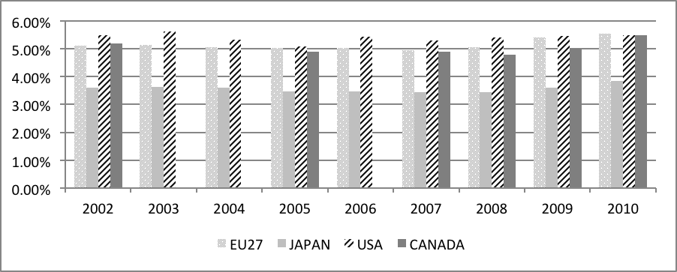
Izvor: OECD 2013. Education at a Glance; European Commission 2013. Taxation trends in the European Union

Tablica 1. Naslov [Font: Times New Roman, size 11, italic, centrirano]

Primjer:
Tablica 1. Empirijska verzija Wagnerova zakona
No. | Funkcija | Verzija
1 | GE = ƒ (GDP) | Peacock and Wiseman (1961)
2 | GC = ƒ (GDP) | Pryor (1968)
3 | GE = ƒ (GDP/N) | Goffman (1968)
4 | (GE/GDP) = ƒ (GDP/N) | Musgrave (1969)
5 | (GE/N) = ƒ (GDP/N) | Gupta (1967)
6 | (GE/GDP) = ƒ (GDP) | Modified P-W (1967)  version modified by Mann (1980)
7 | (GE/GDP) = ƒ ((GDP/N) + (BDef/GDP)) | Murty (1994)
Bilješke: GE = ukupni državni rashodi, GDP = bruto domaći proizvod, GC = državni izdaci za potrošnju, N = stanovništvo, GDP/N = BDP po glavi stanovnika, G/N = ukupni državni rashodi po glavi stanovnika, GE/BDP = omjer ukupnih državnih rashoda prema BDP i BDef/BDP = omjer proračunskog deficita i BDP-a. [Font: Times New Roman, veličina 9, italic]
Izvor: Autori.

Tablica 2. Broj odgojno-obrazovnih ustanova u Republici Hrvatskoj u razdoblju od 2002. do 2011. godine
Godina | Dječji vrtići | Osnovna škola | Srednja škola
2002./2003. | 1.067 | 2.139 | 650
2003./2004. | 1.067 | 2.138 | 665
2004./2005. | 1.190 | 2.141 | 665
2005./2006 | 1.205 | 2.140 | 683
2006./2007. | 1.244 | 2.146 | 705
2007./2008. | 1.288 | 2.133 | 710
2008./2009. | 1.325 | 2.127 | 713
2009./2010. | 1.444 | 2.131 | 713
2010./2011. | 1.495 | 2.130 | 711
2011./2012. | 1.514 | 2.136 | 715
Izvor: Ministarstvo znanosti i obrazovanja, 2013.

3 NASLOV POGLAVLJA [FONT: TIMES NEW ROMAN, VELIČINA 11, BOLD, justify]
.
.

4 ZAKLJUČAK [FONT: TIMES NEW ROMAN, VELIČINA 11, BOLD, justify]

5 LITERATURA [Font: Times New Roman, veličina 10, justify]

Bibliografija se navodi kao samostalno završno poglavlje na kraju rada.
Molimo koristite HARVARDSKI STIL CITIRANJA.
Bibliografija mora biti numerirana i navedena abecednim redom.

Primjer:
1. Arnsperger, C. and Varoufakis, Y., 2006. What is Neoclassical Economics? [online]. Available at: http://www.paecon.net/PAEReview/issue38/Arnsper- gerVaroufakis38.htm.
2. Baltagi, B. H., 2008. Econometric Analysis of Panel Data. West Sussex: JohnWiley&Sons.
3. Brender, A. and Drazen, A., 2009. How do Budget Deficits and Economic Growth Affect Reelection Prospects? Evidence from a Large Panel of Countries. American Economic Review, 98(5), pp. 2203-2220.
4. Müeller, D.C., 2003. Public Choice III, Cambrige University Press, Cambridge.
.

SAŽETAK NA ENGLESKOM ILI NEKOM DRUGOM STRANOM JEZIKU

(na kraju rada priložiti teksta sažetka i ključne riječi do 1.800 slovnih znakova s razmacima)

